

**О внесении изменений и дополнений в постановление акимата Акмолинской области от 20 марта 2014 года № А-3/97 "Об утверждении регламентов государственных услуг в сфере религиозной деятельности"**

***Утративший силу***

Постановление акимата Акмолинской области от 20 августа 2014 года № А-7/379. Зарегистрировано Департаментом юстиции Акмолинской области 22 сентября 2014 года № 4356. Утратило силу постановлением акимата Акмолинской области от 11 июня 2015 года № А-6/266

      Сноска. Утратило силу постановлением акимата Акмолинской области от 11.06.2015 № А-6/266 (вводится в действие по истечению десяти календарных дней после дня его официального опубликования).

      Примечание РЦПИ.  
      В тексте документа сохранена пунктуация и орфография оригинала.

      В соответствии с Законом Республики Казахстан от 15 апреля 2013 года «О государственных услугах» акимат Акмолинской области **ПОСТАНОВЛЯЕТ:**  
      1. Внести в постановление акимата Акмолинской области «Об утверждении регламентов государственных услуг в сфере религиозной деятельности» от 20 марта 2014 года № А-3/97 (зарегистрировано в Реестре государственной регистрации нормативных правовых актов № 4130, опубликовано 29 мая 2014 года в газетах «Арқа ажары» и «Акмолинская правда») следующие изменения и дополнения:  
      1) в регламенте государственной услуги «Проведение регистрации и перерегистрации лиц, осуществляющих миссионерскую деятельность», утвержденном вышеуказанным постановлением:  
      пункт 8 изложить в новой редакции следующего содержания:  
      «8. Описание последовательности процедур (действий) сопровождается блок-схемой согласно приложению 1 к настоящему Регламенту.»;  
      дополнить пунктом 9 следующего содержания:  
      «9. Подробное описание последовательности процедур (действий), взаимодействий структурных подразделений (работников) услугодателя в процессе оказания государственной услуги отражается в справочнике бизнес-процессов оказания государственной услуги согласно приложению 2 к настоящему Регламенту.»;  
      приложение к Регламенту государственной услуги изложить в новой редакции согласно приложению 1 к настоящему постановлению;  
      дополнить приложением 2 согласно приложению 2 к настоящему постановлению;  
      2) в регламенте государственной услуги «Выдача решения об утверждении расположения специальных стационарных помещений для распространения религиозной литературы и иных информационных материалов религиозного содержания, предметов религиозного назначения», утвержденном вышеуказанным постановлением:  
      пункт 8 изложить в новой редакции следующего содержания:  
      «8. Описание последовательности процедур (действий) сопровождается блок-схемой согласно приложению 1 к настоящему Регламенту.»;  
      дополнить пунктом 9 следующего содержания:  
      «9. Подробное описание последовательности процедур (действий), взаимодействий структурных подразделений (работников) услугодателя в процессе оказания государственной услуги отражается в справочнике бизнес-процессов оказания государственной услуги согласно приложению 2 к настоящему Регламенту.»;  
      приложение к Регламенту государственной услуги изложить в новой редакции согласно приложению 3 к настоящему постановлению;  
      дополнить приложением 2 согласно приложению 4 к настоящему постановлению;  
      3) в регламенте государственной услуги «Выдача решения о согласовании расположения помещений для проведения религиозных мероприятий за пределами культовых зданий (сооружений)», утвержденном вышеуказанным постановлением:  
      пункт 8 изложить в новой редакции следующего содержания:  
      «8. Описание последовательности процедур (действий) сопровождается блок-схемой согласно приложению 1 к настоящему Регламенту.»;  
      дополнить пунктом 9 следующего содержания:  
      «9. Подробное описание последовательности процедур (действий), взаимодействий структурных подразделений (работников) услугодателя в процессе оказания государственной услуги отражается в справочнике бизнес-процессов оказания государственной услуги согласно приложению 2 к настоящему Регламенту.»;  
      приложение к Регламенту государственной услуги изложить в новой редакции согласно приложению 5 к настоящему постановлению;  
      дополнить приложением 2 согласно приложению 6 к настоящему постановлению.  
      2. Контроль за исполнением настоящего постановления возложить на заместителя акима области Нуркенова Н.Ж.  
      3. Настоящее постановление акимата области вступает в силу со дня государственной регистрации в Департаменте юстиции Акмолинской области и вводится в действие со дня официального опубликования.

*Аким Акмолинской области                   С.Кулагин*

Приложение 1 к постановлению     
акимата Акмолинской области      
от 20 августа 2014 года № А-7/379

Приложение 1 к Регламенту            
государственной услуги «Проведение       
регистрации и перерегистрации лиц,      
осуществляющих миссионерскую деятельность»

**Описание последовательности процедур (действий)**

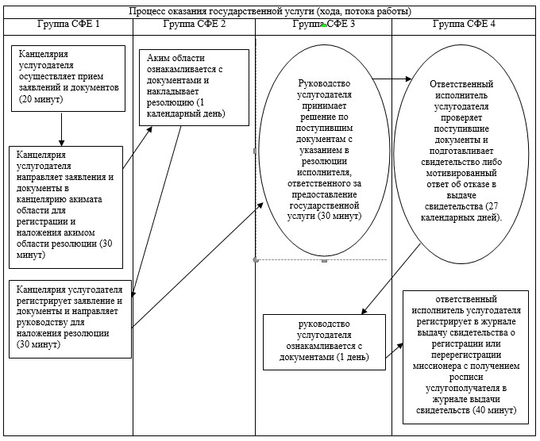

СФЕ – структурно-функциональная единица

Приложение 2 к постановлению    
акимата Акмолинской области     
от 20 августа 2014 года № А-7/379

Приложение 2 к Регламенту           
государственной услуги «Проведение      
регистрации и перерегистрации лиц,      
осуществляющих миссионерскую деятельность»

**Справочник бизнес-процессов оказания государственной услуги «Проведение регистрации и перерегистрации лиц, осуществляющих миссионерскую деятельность»**

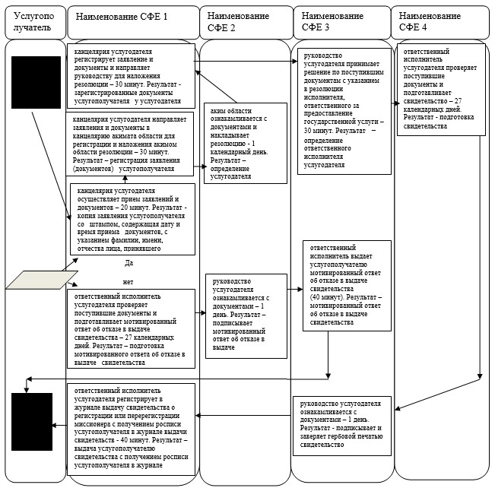

*СФЕ - структурно-функциональная единица: взаимодействие структурных подразделений (работников) услугодателя



Приложение 3 к постановлению     
акимата Акмолинской области     
от 20 августа 2014 года № А-7/379

Приложение 1 к Регламенту          
государственной услуги «Выдача       
решения об утверждении расположения     
специальных стационарных помещений      
для распространения религиозной литературы  
и иных информационных материалов      
религиозного содержания, предметов    
религиозного назначения»

**Описание последовательности процедур (действий)**

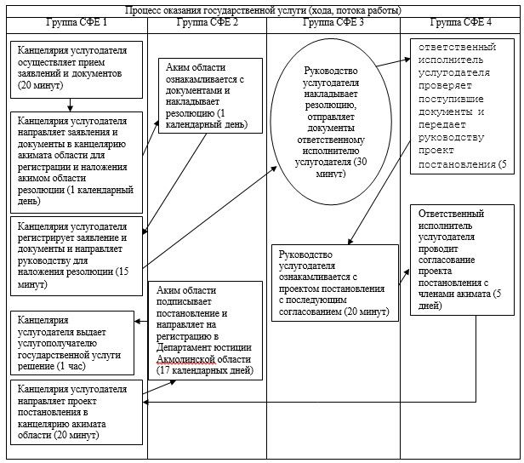

СФЕ - структурно-функциональная единица

Приложение 4 к постановлению      
акимата Акмолинской области      
от 20 августа 2014 года № А-7/379

Приложение 2 к Регламенту        
государственной услуги «Выдача     
решения об утверждении расположения  
специальных стационарных помещений   
для распространения религиозной     
литературы и иных информационных    
материалов религиозного содержания,  
предметов религиозного назначения»

**Справочник бизнес-процессов оказания государственной услуги «Выдача решения об утверждении расположения специальных стационарных помещений для распространения религиозной литературы и иных информационных материалов религиозного содержания, предметов религиозного назначения»**

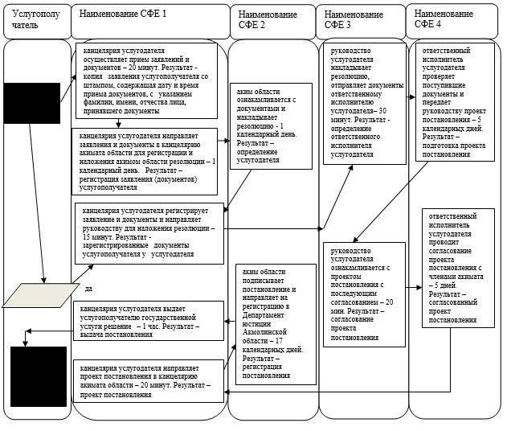

*СФЕ - структурно-функциональная единица: взаимодействие структурных подразделений (работников) услугодателя



Приложение 5 к постановлению     
акимата Акмолинской области      
от 20 августа 2014 года № А-7/379

Приложение 1 к Регламенту        
государственной услуги «Выдача      
решения о согласовании расположения  
помещений для проведения религиозных  
мероприятий за пределами культовых   
зданий (сооружений)»

**Описание последовательности процедур (действий)**

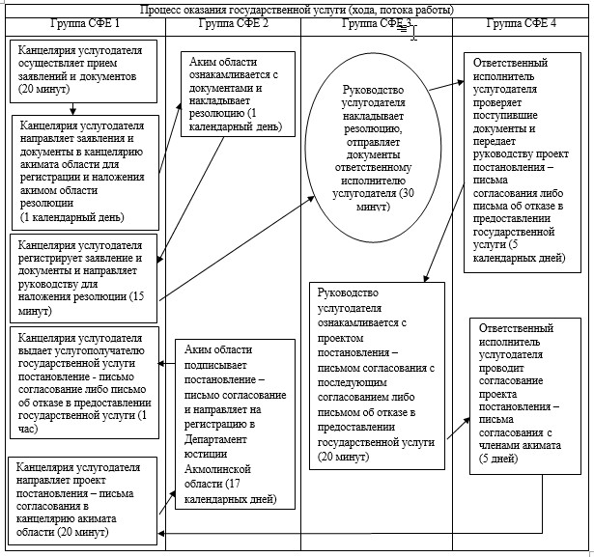

СФЕ - структурно-функциональная единица

Приложение 6 к постановлению      
акимата Акмолинской области      
от 20 августа 2014 года № А-7/379

Приложение 2 к Регламенту        
государственной услуги «Выдача     
решения о согласовании расположения  
помещений для проведения религиозных  
мероприятий за пределами культовых   
зданий (сооружений)»

**Справочник бизнес-процессов оказания государственной услуги «Выдача решения о согласовании расположения помещений для проведения религиозных мероприятий за пределами культовых зданий (сооружений)»**

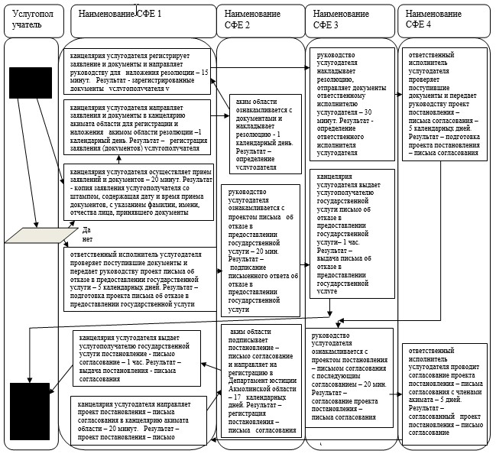

*СФЕ - структурно-функциональная единица: взаимодействие структурных подразделений (работников) услугодателя



© 2012. РГП на ПХВ «Институт законодательства и правовой информации Республики Казахстан» Министерства юстиции Республики Казахстан